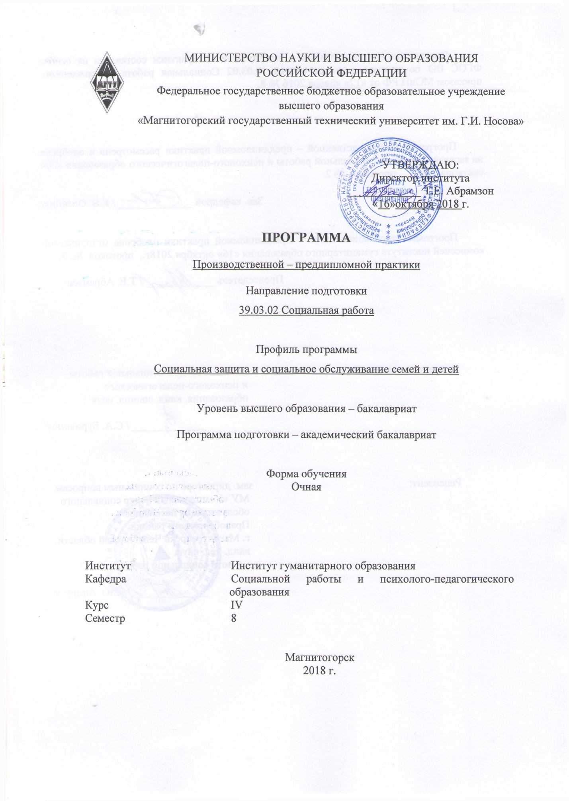
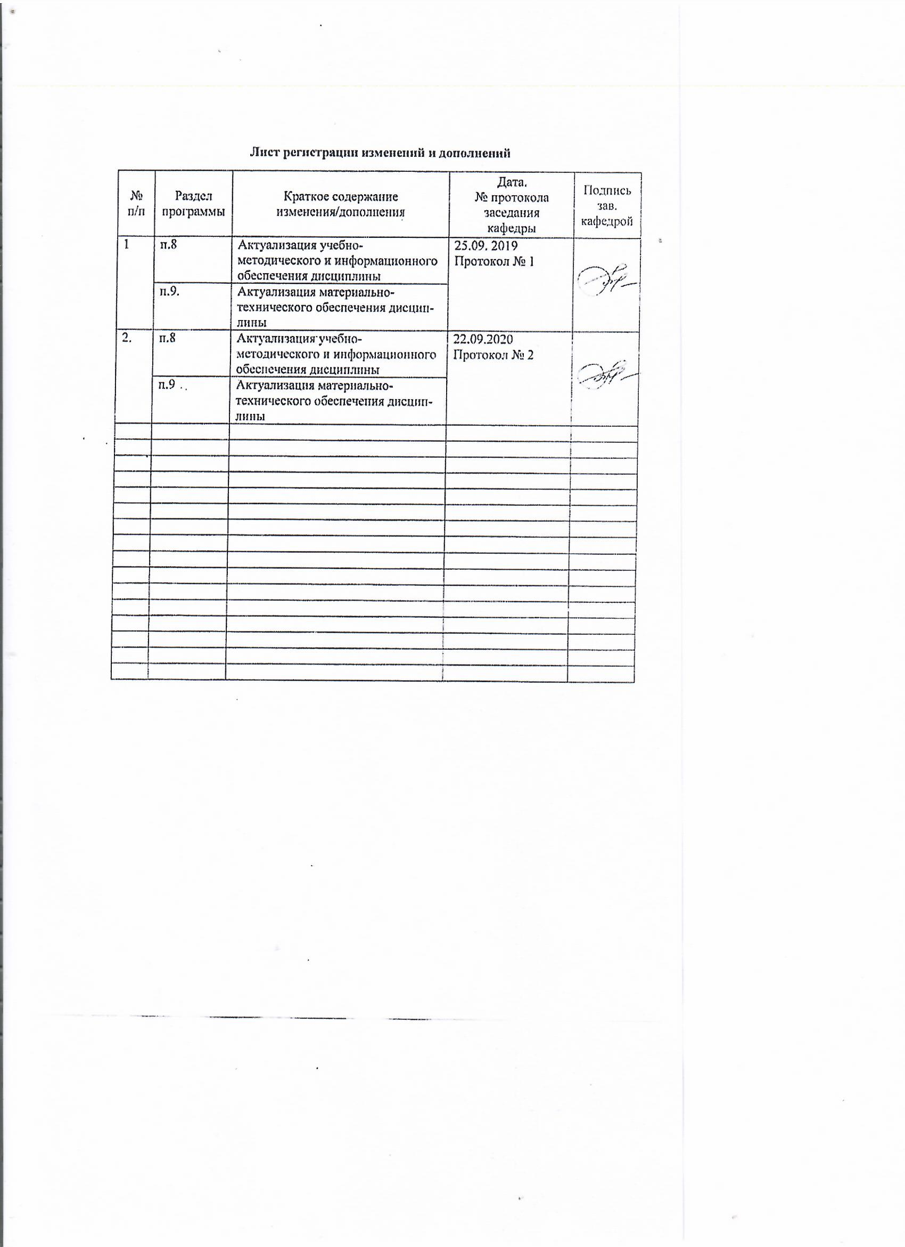

1 Цели производственной – преддипломной практики
Целями производственной – преддипломной практики по направлению подготовки 39.03.02 «Социальная работа», профиль «Социальная защита и социальное обслуживание семьи и детей» являются совершенствование комплекса профессиональных умений по данному направлению подготовки в процессе самостоятельной работы.

2 Задачи производственной – преддипломной практики
Задачами производственной – преддипломной практики являются:
– включение в функциональные связи подразделения (учреждения, организации);
– формирование мотивации к углубленному изучению теоретических и методических основ социальной работы;
– упрочение умений и навыков самостоятельной научно-исследовательской деятельности, способности выполнять работу по профилю учреждения (организации);
– научное обобщение опыта социально-педагогической работы;
– развитие устойчивого интереса к опытно-экспериментальной и научно-исследовательской работе в рамках своей профессиональной деятельности;
– развитие творческого подхода в исследовательской деятельности.

3 Место производственной – преддипломной практики в структуре образовательной программы
Для прохождения производственной – преддипломной практики необходимы знания, умения и владения, сформированные в результате изучения дисциплин «Правовое обеспечение социальной работы», «Современная научная картина мира», «Введение в профессию», «Теория социальной работы», «Технология социальной работы», «Методы исследования в социальной работе», «Социальная квалиметрия, оценка качества и стандартизация социальных услуг», «Семейная педагогика», «Моделирование и проектирование в социальной работе с семьей», «Опыт социальной работы с семьей и детьми», «Семья как объект научного исследования», «Коммуникация специалиста социальной службы», «Социальное сопровождение семьи», «Психология социальной работы с семьей», «Основы семейного консультирования», «Современные теории социального благополучия», «Конфликтология в социальной работе», «Информационные технологии в социальной сфере», «Профилактика безнадзорности и беспризорности несовершеннолетних», «Профилактика наркомании среди несовершеннолетних», «Организация социально-культурной деятельности в учреждениях социальной службы», «Семьеведение», «Социальная реабилитация детей с ограниченными возможностями», «Основы социальной работы с детьми, лишенными родительского попечительства», а также при прохождении практики: «Учебная - практика по получению первичных умений и навыков, в том числе первичных умений и навыков научно-исследовательской деятельности», «Производственная - практика по получению профессиональных умений и опыта профессиональной деятельности».
Знания, умения и владения, полученные в процессе прохождении производственной – преддипломной практики, будут необходимы в ходе государственной итоговой аттестации (государственный экзамен, защита ВКР).

4 Место проведения практики
Производственная – преддипломная практика проводится на базе организации и учреждений социальной защиты населения, общественных организаций, а именно:
- МУ «Комплексный центр социального обслуживания населения Орджоникидзевского района» г. Магнитогорск;
- МУ «Комплексный центр социального обслуживания населения Ленинского района» г. Магнитогорск;
- МУ «Комплексный центр социального обслуживания населения Правобережного района» г. Магнитогорск;
- МУ «Социально-реабилитационный центр для детей и подростков с ограниченными возможностями» г. Магнитогорск;
- МУ «Центр социальной помощи семье и детям» г. Магнитогорск;
- МУ «Социально-реабилитационный центр для несовершеннолетних» г. Магнитогорск;
- Магнитогорский городской благотворительный общественный фонд «Металлург»;
- АНО пропаганды здорового образа жизни «Источник жизни»
- ФГБОУ ВО «МГТУ им. Г.И. Носова» и др.

Способ проведения производственной – преддипломной практики: стационарная.
Производственная – преддипломная практика осуществляется непрерывно.

5 Компетенции обучающегося, формируемые в результате прохождения производственной – преддипломной практики, и планируемые результаты

В результате прохождения производственной – преддипломной практики обучающийся должен обладать следующими компетенциями:

Структурный  элемент  компетенции | Планируемые результаты обучения
ОПК-9 – способностью представлять результаты научной и практической деятельности в формах отчетов, рефератов, публикаций и публичных обсуждений
Знать | Знать методы и технологии, используемые в научной и практической деятельности для представления их результатов
Уметь | Уметь применять методы и технологии, используемые в научной и практической деятельности для представления их результатов
Владеть | Владеть навыками применения методов и технологий, используемых в научной и практической деятельности
ПК-1 – способностью к проведению оценки обстоятельств, которые ухудшают или могут ухудшить условия жизнедеятельности граждан, определению индивидуальных потребностей граждан с целью постановки социального диагноза и разработки индивидуальных программ предоставления социальных услуг и мероприятий по социальному сопровождению
Знать | Знать индивидуальные потребности граждан для постановки социального диагноза и разработки индивидуальных программ предоставления социальных услуг и мероприятий по социальному сопровождению
Уметь | Уметь организовывать процесс оценки обстоятельств, которые ухудшают или могут ухудшить условия жизнедеятельности граждан, определению индивидуальных потребностей граждан
Владеть | Владеть навыками оценки обстоятельств, которые ухудшают или могут ухудшить условия жизнедеятельности граждан, определению индивидуальных потребностей граждан
ПК-2 – способностью к выбору, разработке и эффективной реализации социальных технологий и технологий социальной работы, направленных на обеспечение прав человека в сфере социальной защиты
Знать | Знать теории социальных технологий и технологий социальной работы, направленных на обеспечение прав человека в сфере социальной защиты
Уметь | Уметь разрабатывать и применять социальные технологии и технологии социальной работы,  обосновывать выбор, разработку и эффективную реализацию социальных технологий и технологий социальной работы, направленных на обеспечение прав человека в сфере социальной защиты
Владеть | Владеть опытом разработки и эффективной реализации социальных технологий и технологий социальной работы, направленных на обеспечение прав человека в сфере социальной защиты
ПК-3 – способностью предоставлять меры социальной защиты, в том числе социального обеспечения, социальной помощи и социального обслуживания с целью улучшения условий жизнедеятельности гражданина и расширения его возможностей самостоятельно обеспечивать свои основные жизненные потребности, путем мобилизации собственных сил, физических, психических и социальных ресурсов
Знать | Знать основы социальной защиты, в том числе социального обеспечения, социальной помощи и социального обслуживания
Уметь | Уметь предоставлять меры социальной защиты, в том числе социального обеспечения, социальной помощи и социального обслуживания с целью улучшения условий жизнедеятельности гражданина и расширения его возможностей самостоятельно обеспечивать свои основные жизненные потребности, путем мобилизации собственных сил, физических, психических и социальных ресурсов
Владеть | Владеть предоставлять меры социальной защиты, в том числе социального обеспечения, социальной помощи и социального обслуживания с целью улучшения условий жизнедеятельности гражданина и расширения его возможностей самостоятельно обеспечивать свои основные жизненные потребности, путем мобилизации собственных сил, физических, психических и социальных ресурсов
ПК-5 – способностью к использованию законодательных и других нормативных правовых актов федерального и регионального уровней для предоставления социальных услуг, социального обеспечения, мер социальной помощи и к правовому регулированию социальной защиты граждан
Знать | Знать законодательные и другие нормативные правовые акты федерального и регионального уровней для предоставления социальных услуг, социального обеспечения, мер социальной помощи
Уметь | Уметь использовать законодательные и другие нормативные правовые акты федерального и регионального уровней для предоставления социальных услуг, социального обеспечения, мер социальной помощи
Владеть | Владеть навыками использования законодательных и других нормативных правовых актов федерального и регионального уровней для предоставления социальных услуг, социального обеспечения, мер социальной помощи и правового регулирования социальной защиты граждан
ПК-6 – способностью к осуществлению профилактики обстоятельств, обусловливающих потребность граждан в социальных услугах, мерах социальной помощи
Знать | Знать основы профилактики обстоятельств, обусловливающих потребность граждан в социальных услугах, мерах социальной помощи
Уметь | Уметь осуществлять профилактику обстоятельств, обусловливающих потребность граждан в социальных услугах, мерах социальной помощи
Владеть | Владеть навыками осуществления профилактики обстоятельств, обусловливающих потребность граждан в социальных услугах, мерах социальной помощи
ПК-10 – способностью к осуществлению мероприятий по привлечению ресурсов организаций, общественных объединений и частных лиц к реализации мер по социальной защите граждан
Знать | Знать основания и особенности осуществления мероприятий по привлечению ресурсов организаций, общественных объединений и частных лиц к реализации мер по социальной защите граждан
Уметь | Уметь организовывать и проводить мероприятия по привлечению ресурсов организаций, общественных объединений и частных лиц к реализации мер по социальной защите граждан
Владеть | Владеть навыками осуществления мероприятий по привлечению ресурсов организаций, общественных объединений и частных лиц к реализации мер по социальной защите граждан
ПК-12 – способностью к созданию условий для обеспечения государственно-частного партнерства в процессе реализации социальной работы
Знать | Знать особенности обеспечения государственно-частного партнерства в процессе реализации социальной работы
Уметь | Уметь создавать условия для обеспечения государственно-частного партнерства в процессе реализации социальной работы
Владеть | Владеть навыками создания условий для обеспечения государственно-частного партнерства в процессе реализации социальной работы
ПК-14 – способностью к осуществлению прогнозирования, проектирования и моделирования социальных процессов и явлений в области социальной работы, экспертной оценке социальных проектов
Знать | Знать основы прогнозирования, проектирования и моделирования социальных процессов и явлений в области социальной работы, технологии проведения мониторинга социальных проектов, методы и технологии управления социальными рисками
Уметь | Уметь осуществлять выбор методов прогнозирования и проектирования, применять различные методы для проведения аналитической, прогнозно-экспертной и мониторинговой работы, применять в профессиональной деятельности технику использования результатов прогнозирования, разрабатывать социальные проекты, проводить оценку качества социальных проектов
Владеть | Владеть навыками проведения аналитической, прогнозно-экспертной и мониторинговой работы, применения в профессиональной деятельности техники использования результатов прогнозирования, разработки социальных проектов, проведения оценки качества социальных проектов
ПК-13 способность выявлять, формулировать, разрешать проблемы в сфере социальной работы на основе проведения прикладных исследований, в том числе опроса и мониторинга, использовать полученные результаты и данные статистической отчетности для повышения эффективности социальной работы
Знать | – теоретические основы организации и осуществления исследований в социальной работе
Уметь | – выявлять, формулировать, разрешать проблемы в сфере социальной работы на основе проведения прикладных исследований, в том числе опроса и мониторинга, использовать полученные результаты и данные статистической отчетности для повышения эффективности социальной работы
Владеть | – навыками организации и проведения исследований в социальной работе, использования полученных результатов и данных статистической отчетности для повышения эффективности социальной работы
ПК-16 – готовностью к применению научно-педагогических знаний в социально-практической и образовательной деятельности
Знать | Знать основы социально-практической и образовательной деятельности
Уметь | Уметь применять научно-педагогические знания в социально-практической и образовательной деятельности
Владеть | Владеть навыками применения научно-педагогических знаний в социально-практической и образовательной деятельности

6 Структура и содержание производственной – преддипломной практики

Общая трудоемкость практики составляет 3 зачетных единиц, 108 акад. часов, в том числе:
– контактная работа 1,3 акад. часов;
– самостоятельная работа 106,7 акад. часов.
– в форме практической подготовки – 108 акад.часов

№  п/п | Разделы (этапы) и содержание практики | Виды работ на практике,  включая самостоятельную работу студентов | Код и структурный элемент  компетенции
1. | Подготовительный этап  - Составить план работы.  - Разработать структуру исследования.  - Участвовать в работе установочной конференции. | 1. Решение организационных вопросов проведения практики.  2. Знакомство студентов с программой практики и формами отчетности.  3. Получение заданий и инструкций по их выполнению.  Форма отчетности. В отчете по практике оформляется:  – цель и задачи практики;  – индивидуальный план работы. | ОПК-9-зув,  ПК-1, ПК-2, ПК-3,ПК-5, ПК-6, ПК-10, ПК-12, ПК-14
2. | Рабочий этап  1. Определить подходы к проектированию собственной социально-педагогической исследовательской деятельности.  2. Разработать и обосновать программу исследовательской деятельности.  3. Осуществить разработанную программу и оценить ее результативность.  4. Сформулировать предложения по совершенствованию социально-педагогической работы в учреждении. | 1. Совместно с руководителем практики и научным руководителем обозначить круг проблем для самостоятельного решения. Обобщить опыт работы учреждения по решению проблем клиента. Изучить и обобщить опыт социальной работы подобных учреждений в России, за рубежом.  Форма отчетности: обзор научной литературы, передового опыта работы; соответствующий параграф выпускной квалификационной работы.  2. Разработать программу эмпирического исследования. Совместно с научным руководителем обозначить проблему исследования. Определить цель, методы, выборку эмпирического исследования.  Форма отчетности: программа эмпирического исследования, представленная в соответствующем параграфе выпускной квалификационной работы.  3. Провести мероприятия, предусмотренные разработанной программой, и представить результаты. Провести эмпирическое исследование (разработка анкеты, сбор эмпирических данных, обработка результатов эмпирического исследования).  Форма отчетности: соответствующий параграф выпускной квалификационной работы.  4. Сформулировать рекомендации по совершенствованию социальной работы в учреждении.  Форма отчетности: соответствующий параграф выпускной квалификационной работы. | ОПК-9-зув,  ПК-13-зув,  ПК-1, ПК-2, ПК-3,ПК-5, ПК-6, ПК-10, ПК-12, ПК-1
3. | Итоговый этап  - Обобщить результаты, полученные в ходе практики.  - Оформление результатов научного исследования.  - Подготовить выступление на итоговую конференцию по практике (предзащита выпускной квалификационной работы). | 1. Обобщить собственный опыт работы в учреждении.  2. Представить черновой вариант бакалаврской работы  3. Принять участие в итоговой конференции по практике. | ОПК-9-зув,  ПК-13-зув,  ПК-1, ПК-2, ПК-3,ПК-5, ПК-6, ПК-10, ПК-12, ПК-1

7 Оценочные средства для проведения промежуточной аттестации по производственной – преддипломной практике
Вид аттестации по итогам практики – зачет с оценкой, который проводится в форме предзащита выпускной квалификационной работы на итоговой конференции

Промежуточная аттестация по практике имеет целью определить степень достижения запланированных результатов обучения и проводиться в форме зачета с оценкой.
Обязательной формой отчетности обучающегося по практике является письменный отчет. Цель отчета – сформировать и закрепить компетенции, приобретенные обучающимся в результате освоения теоретических курсов и полученные им при прохождении практики. Отчеты обучающихся по практикам позволяют руководителям образовательных программ создавать механизмы обратной связи для внесения корректив в образовательный процесс.
Промежуточная аттестация по производственной практике имеет целью определить степень достижения запланированных результатов обучения и проводиться в форме зачета с оценкой.
Зачет с оценкой выставляется обучающемуся за подготовку и защиту отчета по практике.
Подготовка отчета выполняется обучающимся самостоятельно под руководством преподавателя. При написании отчета обучающийся должен показать свое умение работать с нормативным материалом и литературными источниками, а также возможность систематизировать и анализировать фактический материал и самостоятельно творчески его осмысливать.
Содержание отчета определяется индивидуальным заданием, выданным руководителем практики. В процессе написания отчета обучающийся должен разобраться в теоретических вопросах избранной темы, самостоятельно проанализировать практический материал, разобрать и обосновать практические предложения.
На протяжении всего периода прохождения практики обучающийся должен вести дневник по практике, который будет являться приложением к отчету.
Готовый отчет сдается на проверку преподавателю не позднее 3-х дней до окончания практики. Преподаватель, проверив отчет, может возвратить его для доработки вместе с письменными замечаниями. Обучающийся должен устранить полученные замечания и публично защитить отчет.

Примерное индивидуальное задание на производственную – преддипломную практику
Целями производственной – преддипломной практики по направлению подготовки 39.03.02 «Социальная работа», профиль «Социальная защита и социальное обслуживание семьи и детей» являются совершенствование комплекса профессиональных умений по данному направлению подготовки в процессе самостоятельной работы.

2 Задачи производственной – преддипломной практики
Задачами производственной – преддипломной практики являются:
– включение в функциональные связи подразделения (учреждения, организации);
– формирование мотивации к углубленному изучению теоретических и методических основ социальной работы;
– упрочение умений и навыков самостоятельной научно-исследовательской деятельности, способности выполнять работу по профилю учреждения (организации);
– научное обобщение опыта социально-педагогической работы;
– развитие устойчивого интереса к опытно-экспериментальной и научно-исследовательской работе в рамках своей профессиональной деятельности;
– развитие творческого подхода в исследовательской деятельности.
Показатели и критерии оценивания:
– на оценку «отлично» (5 баллов) – обучающийся представляет отчет, в котором в полном объеме раскрыто содержание задания; текст излагается последовательно и логично с применением актуальных нормативных документов; в отчете дана всесторонняя оценка практического материала; используется творческий подход к решению проблемы; сформулированы экономически обоснованные выводы и предложения. Отчет соответствует предъявляемым требованиям к оформлению.
На публичной защите обучающийся демонстрирует системность и глубину знаний, полученных при прохождении практики; стилистически грамотно, логически правильно излагает ответы на вопросы; дает исчерпывающие ответы на дополнительные вопросы преподавателя; способен обобщить материал, сделать собственные выводы, выразить свое мнение, привести иллюстрирующие примеры.
– на оценку «хорошо» (4 балла) – обучающийся представляет отчет, в котором содержание раскрыто достаточно полно, материал излагается с применением актуальных нормативных документов, основные положения хорошо проанализированы, имеются выводы и экономически обоснованные предложения. Отчет в основном соответствует предъявляемым требованиям к оформлению.
На публичной защите обучающийся демонстрирует достаточную полноту знаний в объеме программы практики, при наличии лишь несущественных неточностей в изложении содержания основных и дополнительных ответов; владеет необходимой для ответа терминологией; недостаточно полно раскрывает сущность вопроса; отсутствуют иллюстрирующие примеры, обобщающее мнение студента недостаточно четко выражено.
– на оценку «удовлетворительно» (3 балла) – обучающийся представляет отчет, в котором содержание раскрыты слабо и в неполном объеме, выводы правильные, но предложения являются необоснованными. Материал излагается на основе неполного перечня нормативных документов. Имеются нарушения в оформлении отчета.
На публичной защите обучающийся демонстрирует недостаточно последовательные знания по вопросам программы практики; использует специальную терминологию, но допускает ошибки в определении основных понятий, которые затрудняется исправить самостоятельно; демонстрирует способность самостоятельно, но не глубоко, анализировать материал, раскрывает сущность решаемой проблемы только при наводящих вопросах преподавателя; отсутствуют иллюстрирующие примеры, отсутствуют выводы.
– на оценку «неудовлетворительно» (2 балла) – обучающийся представляет отчет, в котором содержание раскрыты слабо и в неполном объеме, выводы и предложения являются необоснованными. Материал излагается на основе неполного перечня нормативных документов. Имеются нарушения в оформлении отчета. Отчет с замечаниями преподавателя возвращается обучающемуся на доработку, и условно допускается до публичной защиты.
На публичной защите обучающийся демонстрирует фрагментарные знания в рамках программы практики; не владеет минимально необходимой терминологией; допускает грубые логические ошибки, отвечая на вопросы преподавателя, которые не может исправить самостоятельно.
– на оценку «неудовлетворительно» (1 балл) – обучающийся представляет отчет, в котором очень слабо рассмотрены практические вопросы задания, применяются старые нормативные документы и отчетность. Отчет выполнен с нарушениями основных требований к оформлению. Отчет с замечаниями преподавателя возвращается обучающемуся на доработку, и не допускается до публичной защиты.

Обязательной формой отчетности студента-практиканта является письменный отчет.
Содержание отчета должно включать:
1. Дневник практики. Это обязательный рабочий документ, который включает в себя: цель и задачи практики, индивидуальный план работы студента, ежедневные наблюдения практиканта, результаты заданий, предусмотренных программой практики.
2. Отзыв научного руководителя.

Титульный лист (оформляется в соответствии с СМК МГТУ, обязательны подпись руководителя практики в учреждении и печать.
Индивидуальный план работы составляется студентом совместно с руководителем практики от МГТУ и/или научным руководителем, специалистом, непосредственно курирующим студента в ходе практики, в самом начале практики. В нем необходимо отразить все виды работ и мероприятия, которые должен провести студент, с указанием сроков.
Содержание работы в каждом разделе определяется программой практики, на основании которой студент подбирает те формы работы, которые он обязан и может провести в данном учреждении. Для выполнения намеченных заданий студенту необходимо продумать организационную, подготовительную, текущую и индивидуальную работу, которая в плане-графике не отражается. Поэтому на каждую неделю студент составляет конкретный недельный план. В нем отражается то, что необходимо сделать для реализации заданий практики, а также текущие дела, которые не вошли в план-график. Недельный план работы пишется в дневнике в начале каждой недели.

Индивидуальный план
Первая неделя с ______________по_________________________20__ г.

Дата  (день  недели) | Задание по  индивидуальному плану | Содержание  работы | Отметка о выполнении | Оценка | Подпись
понедельник
вторник
среда
четверг
пятница

Вторая неделя с ______________по_________________________20__ г.

Дат  (день  недели) | Задание по  индивидуальному плану | Содержание  работы | Отметка о выполнении | Оценка | Подпись
понедельник
вторник
среда
четверг
пятница

Дневник практики проверяется руководителем практики от МГТУ. Состояние дневников учитывается при выставлении зачета и оценки за практику.

Примерная схема отзыва руководителя практики в базовом учреждении
- Мотивация студента (интерес к практической деятельности и желание студента, интерес к работе данного учреждения и др.).
- Активность студента (отношение студента к практике, соблюдение этических норм и др.).
- Индивидуальные особенности студента (уверенность, открытость, готовность обсуждать возникающие проблемы, стиль общения с клиентом и коллегами, готовность оказать необходимую помощь и др.).
- Организация студентом своего рабочего дня.
- Качество выполнения студентом заданий.
- Практическая помощь клиентам, оказанная студентом во время практики.
7. Достижение студентом целей и выполнение задач практики.
8. Уровень сформированности профессиональных умений.
9. Уровень профессионального самосознания студента (четкое и зрелое определение своей профессиональной роли).
10. Проблемы, возникшие в ходе практики (обозначьте их, нужна ли помощь со стороны вуза (факультета) Вам как руководителю практики).
11. Ваши предложения по улучшению организации практики.
12. Рекомендуемая оценка за практику.

По итогам промежуточной аттестации выставляются оценки «отлично», «хорошо», «удовлетворительно», «неудовлетворительно».
Задания для проведения аттестации по итогам практики и критерии их оценки
1. Совместно с руководителем практики и научным руководителем обозначить круг проблем для самостоятельного решения. Обобщить опыт работы учреждения по решению исследуемой проблемы. Изучить и обобщить опыт социальной работы в рамках исследуемой проблемы в России, за рубежом.
4. Разработать программу эмпирического исследования. Совместно с научным руководителем обозначить проблему исследования. Определить цель, методы, выборку эмпирического исследования.
5. Провести мероприятия, предусмотренные разработанной программой, и представить результаты. Провести эмпирическое исследование (подбор диагностического инструментария, сбор эмпирических данных, обработка результатов эмпирического исследования).
6. Сформулировать рекомендации по совершенствованию социальной работы в рамках исследуемой проблемы.

8 Учебно-методическое и информационное обеспечение дисциплины
а) Основная литература:
1. Павленок, П. Д. Методология и теория социальной работы : учебное пособие / П.Д. Павленок. — 3-е изд., испр. и доп. — Москва : Инфра-М, 2020. — 271 с. — (Высшее образование: Магистратура). — DOI 10.12737/1018192. - ISBN 978-5-16-015130-4. - Текст : электронный. - URL: https://znanium.com/catalog/product/1018192 (дата обращения: 12.10.2020). – Режим доступа: по подписке.
2 Холостова, Е. И. Генезис социальной работы в России : учебное пособие / Е. И. Холостова. — 5-е изд., испр. — Москва : Издательско-торговая корпорация «Дашков и К°», 2020. — 230 с. - ISBN 978-5-394-03769-6. - Текст : электронный. - URL: https://znanium.com/catalog/product/1093192 (дата обращения: 12.10.2020). – Режим доступа: по подписке.
б) Дополнительная литература:
1. Мусина-Мазнова, Г. Х. Инновационные методы практики социальной работы [Электронный ресурс] : Учебное пособие / Г. Х. Мусина-Мазнова, И. А. Потапова, О. М. Коробкова и др. - М.: Дашков и К, 2014. - 320 с. - ISBN 978-5-394-02303-3. – http://znanium.com/catalog.php?bookinfo=450843
2. . Российская энциклопедия социальной работы: Энциклопедия / Под ред. Холостова Е.И. - М.:Дашков и К, 2016. - 1032 с. ISBN 978-5-394-02659-1 http://znanium.com/catalog.php?bookinfo=937488
3. Холостова, Е. И. Технология социальной работы / Холостова Е.И., Кононова Л.И. - Москва :Дашков и К, 2018. - 478 с.: ISBN 978-5-394-02011-7. - Текст : электронный. - URL: https://znanium.com/catalog/product/415582 (дата обращения: 12.10.2020). – Режим доступа: по подписке.
. в) Методические указания:
Социальная работа с разными группами населения [Текст] : учеб.пособие / Н.Ю. Андрусяк, С.А. Бурилкина, Б.Т. Ищанова и др.; под ред Ф.А. Мустаевой, Е.В. Олейник; МаГУ, [каф. ТиМСР]. – Магнитогорск, 2014. – 267 с. – ISBN 978-5-4463-0106

1. Методические указания для студентов по подготовке к учебной и научно-исследовательской работе. Сост. Е.В. Олейник, С.Н. Испулова, С.А. Бурилкина. Магнитогорск: Изд-во Магнитогорск. гос. техн.ун-та им. Носова, 2019. 46с.

г) Программное обеспечение и Интернет-ресурсы:
Наименование ПО | № договора | Срок действия лицензии
MS Windows 7 | Д-1227 от 08.10.2018  Д-757-17 от 27.06.2017 | 11.10.2021  27.07.2018
MS Office 2007 | № 135 от 17.09.2007 | бессрочно
FAR Manager | свободно распространяемое | бессрочно
7Zip | свободно распространяемое | бессрочно

Профессиональные базы данных и информационные справочные системы
Название курса |  | Ссылка
Электронные ресурсы библиотеки МГТУ им. Г.И. Носова |  | URL:http://magtu.ru:8085/marcweb2/Default.asp
Национальная информационно-аналитическая система – Российский индекс научного цитирования (РИНЦ) |  | URL: https://elibrary.ru/project_risc.asp
Поисковая система Академия Google (Google Scholar) |  | URL: https://scholar.google.ru/
Информационная система - Единое окно доступа к информационным ресурсам |  | URL: http://window.edu.ru/

9 Материально-техническое обеспечение дисциплины
Материально-техническое обеспечение дисциплины включает:

Учебные аудитории для проведения занятий лекционного типа | Доска, мультимедийные средства хранения, передачи и представления информации.
Учебные аудитории для проведения практических занятий, групповых и индивидуальных консультаций, текущего контроля и промежуточной аттестации | Доска, мультимедийный проектор, экран
Учебные аудитории для выполнения курсового проектирования помещения для самостоятельной работы обучающихся | Персональные компьютеры с пакетом MS Office, выходом в Интернет и с доступом в электронную информационно-образовательную среду университета
Помещения для самостоятельной работы обучающихся | Персональные компьютеры с пакетом MS Office, выходом в Интернет и с доступом в электронную информационно-образовательную среду университета
Помещение для хранения и профилактического обслуживания учебного оборудования | Шкафы для хранения учебно-методической документации, учебного оборудования и учебно-наглядных пособий.

